Seminarski Rad Iz Biologije
Tema: Dezoksiribonukleinske Kiseline

Www.Maturski.Org

Sadržaj

Uvod (Genetika I Nasljedni Materijal).............................................3
Hromatin.........................................................................................3
Hromozomi.....................................................................................4
Geni.................................................................................................5
Nukleinske Kiseline: Dnk I Rnk..................................................6
Struktura,Osobine I Funkcija Dnk................................................14
Struktura Dnk Kao Molekulska Osnova Za Očuvanje I Prenošenje Genetske Informacije......................................................................16
Struktura I Funkcija Rnk ..............................................................20
Značaj I Upotreba Dnk..................................................................22

Uvod

Genetika I Nasljedni Materijal

Genetika Je Nauka Koja Proučava Nasljedni Materijal,Procese I Zakonitosti Biološkog Nasleđivanja.
Zahvaljujući Nasleđivanju I Promjenljivosti Javljaju Se Sličnosti I Razlike Osobina U Potomstvu U Odnosu Na Roditelje I Dalje Pretke. Rasvjetljavanje Uzroka Tih Sličnosti I Razlika U Potomstvu Jeste Osnovni Cilj Genetike Kako Bi Ona U Doglednoj Budućnosti Mogla Da Upravlja Procesima Nasleđivanja I Promjenljivosti.
Pod Biološkim Nasleđivanjem Podrazumjeva Se Proces Razvića Novih Živih Bića-Organizama Sličnih Roditeljima I Daljim Precima. Potomstvo Liči Na Roditelje Zbog Sličnosti Materijalnih Osnova Nasleđivanja U Polnim Ćelijama,Koje Učestvuju U Procesu Oplođenja I Zato Što Se U Toku Razvića Jedinke Dijelom Ponavlja Istorijski Razvoj Vrste. Razlike Između Roditelja I Potomaka Mogu Da Budu Uslovljene Nasljednom Promjenljivošću(Novim Kombinacijama Postojećih Nasljednih Činilaca I Promjenama U Nasljednoj Supstanci) I Sredinom Koja Se Neprekidno Mijenja U Toku Razvića Jednike. Biološko Nasleđivanje I Promjenljivost Tijesno Su Povezani Sa Procesima Razmnožavanja I Razvića Jedinke.
Nasljeđivanje I Promjenljivost Su Dvije Osnovne Katakteristike Živih Bića,Međusobno Suprotne ,Ali Nerazdvojno Povezane. Pošto Jedinke Stare I Umiru, Priroda Obezbjeđuje Neprekidnost Života Putem Razmnožavanja I Prenošenja Nasljednih Činilaca Na Nove Jedinke-Potomstvo.
U Nasljedni Materijal Spadaju: Hromatin,Hromozom,Dnk I Gen.

Hromatin

Hromatin Je Supstanca Jedra Koja Sadrži Dezoksiribonukleinske Kiseline I Proteine.
Tačnije U Hromatinu Je Došlo Do Uvijanja Dnk Oko Proteina,Zato Ga Jos I Zovemo Nukleoprotein. Hromatin Se Uočava U Interfaznom Jedru (To Je Jedro Ćelije Koja Nije U Deobi, Već Se Nalazi U Interfazi). On Je U Obliku Hromatinskih Vlakana Koja Kondenzovanjem (U Toku Ćelijske Diobe) Postaju Samostalna Telašca – Hromozomi.

Hromozomi

Proučavajući Ćelijsku Diobu,Naučnik Štrasburger Je 1875.Godine Zapazio Končaste Tvorevine Koje Lako Primaju Boju,Pa Ih Je Nazvao Hromozomi(Grčki Chroma = Boja, Soma = Tijelo).
Hromozomi Čine Sastavni Dio Jedra. Vidljivi Su Pod Mikroskopom Obično U Toku Diobe Ćelije.Hromozomi Su Izgrađeni Od Dezoksiribonukleinskih Kiselina,Ribonukleinskih Kiselina I Bjelančevina. Nasljedni Genetički Materijal Hromozoma Sačinjavaju Dezoksiribonukleinsle Kiseline.
Hromozomi Mogu Da Se Reprodukuju,Pa Pri Diobi Jedra Osiguravaju Neprekidnost Prenošenja Nasljednih (Genetičkih) Informacija Iz Generacije U Generaciju. Hromozomi Imaju Vodeću Ulogu U Procesima Nasljeđvanja I Promjenljivosti.
Oblik,Veličina,Građa I Broj Hromozoma Stalni Su I Karakteristični Za Određenu Vrstu I Poznati Pod Imenom Kariotip (Formula Vrste).
Hromozomi Se Po Veličini Jako Razlikuju U Zavisnosti Od Vrste Organizma. Unutrašnja Građa Hromozoma Je Složena I Najbolje Se Može Uočiti Na Početku Ćelijske Diobe. Tada Se Svaki Hromozom Sastoji Iz Dva Kćerinska Vlakna (Hromatide) Koja Su Povezana Centromerom. U Zavisnosti Od Položaja Centromere,Tipovi Hromozoma Su: Metacentričan,Submetacentričan,Subtelocentričan I Telocentričan.
Kod Biljaka I Životinja Koje Se Polno Razmnožavaju Različit Je Broj Hromozoma U Tjelesnim (Somatskim) I U Polnim Ćelijama (Gametima). Gameti Sadrže Jednostruk-Haploidan (N) Broj Hromozoma, A Somatične Ćelije Dvostruk-Diploidan (2n). Haploidnni Hromozomi Sačinjavaju Haploidnu Garnituru Ili Genom.Broj Tjelesnih Hromozoma Kod Čovjeka Je 46 A Broj Polnih Hromozoma Je 23.
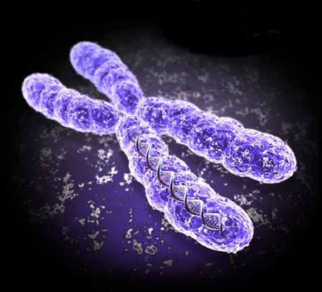
Geni

Gen Je Fizička I Funkcionalna Jedinica Nasleđivanja, Koja Prenosi Nasljednu Poruku Iz Generacije U Generaciju, A Čini Ga Cjelovit Dio Dnk Potreban Za Sintezu Jednog Proteina Ili Jednog Molekula Rnk. Geni Su Nanizani Duž Hromozoma. Gen Za Određeno Svojstvo Uvijek Se Nalazi Na Istom Mjestu Na Hromozomu Koje Se Naziva Genski Lokus.
Različiti Oblici Jednog Istog Gena Nazivaju Se Genski Aleli I Na Njima Se Zasniva Polimorfnost Svih Organizama. Geni Su Linearno Raspoređeni Delovi Hromozomske Dnk. Njihova Veličina (Broj Nukleotida Dnk) I Raspored Na Hromozomima Su Stogo Određeni. Građa Gena Je Ustvari Građa Same Dnk I Ogleda Se U Tačno Određenom Redosledu Nukleotida (A, T, C I G).Vrlo Se Rijetko Primjećuju Iznenadne Promjene Nasljednih Faktora. Promjenjeni Gen Nasljeđuje Se Dalje U Istoj Formi. Promena Tog Redosleda, Manjak Ili Višak Nukleotida Rezultira U Promeni Funkcije Gena I Naziva Se Genska Mutacija (Tačkasta Mutacija).Takvim Mutacijama Objašnjava Se Mnoštvo Nasljedno Različitih Rasa.
Sveukupnost Nasljednih Činilaca (Tj. Gena) Koji Ulaze U Sastav Ćelijskih Hromozoma Jednog Organizma Označavamo Kao Genotip Tog Organizma,Dok Skup Gena U Njegovim Gametima (Tj. U Jednoj Garnituri Hromozoma) Čini Genom. Količina Dnk U Genomu Eukariota Daleko Premašuje Zbir Gena Koji Kodiraju Sve Proteine Prisutne U Ćelijama. To Znači Da Dio Genoma Sadrži Nizove Nukleotida Koji Ne Nose Šifru Za Sintezu Proteina. Segmenti Gena Koji Sadrže Informaciju Za Sintezu Proteina Su Nazvani Egzoni, A Nekodirajući Nizovi Između Njih Su Introni.

Gen Je Određen Količinom Materijala U Hromozomu Koja Se Može Odvojiti Od Njega I Zamjeniti Odgovarajućim Dijelom (Ali Nijednim Drugim) Homolognog Hromozoma.

Nukleinske Kiseline: Dnk I Rnk

Nukleinske Kiseline Se Danas Smatraju Ključnim Molekulima Života, Jer Sadrže Genetske Informacije I Neposredno Sudjeluju Kod Biosinteze Proteina.
Nukleinske Kiseline Se Najviše Nalaze U Jedru (Lat. Nucleus) Pa Su Po Tome I Dobile Naziv. Prvi Ih Je Izolovao Fridrih Mišer 1872. Godine. Nešto Kasnije Ustanovljeno Je Da Se, Osim U Jedru, Nalaze I U Citoplazmi. Prema Današnjim Podacima Poznato Je Da Zasebne Nukleinske Kiseline Sadrže I Neke Od Ćelijskih Organela, Kakve Su Npr. Mitohondrije I Hloroplasti.
Nukleinske Kiseline Su Krupni I Složeni Organski Molekuli Značajni Za Ćeliju I Odgovorni Za Najznačajnije Procese, Kao Što Su Nasleđivanje I Sinteza Proteina.
Razlikujemo Različite Stupnjeve Molekulskog Reda:
1.Primarnu Strukturu,Tj.Sekvencu Nukleozida,Odnosno Baza; U Toj Je Sekvenci Pohranjena Informacija Koju Nosi Molekul Dnk,
2.Sekundarnu Strukturu, Koja Je Ovdje Definisana Kao Način Sparivanja Baza,
3.Tercijarnu Strukturu,Tj. Potpunu Prostornu Strukturu Sa Definisanim Položajem Svih Atoma U Prostoru.
Postoje Dva Tipa Nukleinskih Kiselina:
- Dezoksiribonukleinska Kiselina (Dnk) I
- Ribonukleinska Kiselina (Rnk).
Dnk Je Nosilac Naslednih Informacija U Ćeliji, Dok Rnk Učestvuju U Prenošenju Tih Informacija I Njihovom Prevođenju U Proteine.
Nukleinske Kiseline Su Makromolekuli Izgrađeni Od Velikog Broja Građevinskih Jedinica Koje Se Nazivaju Nekleotidi. Prema Tome Nukleinske Kiseline Su Po Hemijskom Sastavu Polinukleotidi. Nukleotidi Su Složena Jedinjena Koja Obrazuje Jedan Pentozni Šećer Za Koje Je Vezana Fosfatna Frupa I Jedna Azotna,Purinska Ili Pirimidinska Baza.Nukleotidi Se Međusobno Povezuju I Na Taj Način, Zahvaljujući Vezi Koja Se Uspostavlja Između Fosfata I Šećera,Formirajući Lanac.
Osim U Virusima,Koji Sadrže Jednu Ili Drugu Nukleinsku Kiselinu (Nikada Obe), Dnk I Rnk Se Nalaze U Svim Vrstama Organizama.

Prema Građi Su Polimeri Izgrađeni Od Monomera - Nukleotida.
U Izgradnji Nukleotida, Koji Formiraju Dnk Učesvuju:
- Pentozni Šećer (-D-Dezoksiriboza,
- Purinske (Derivati Purina, Izgrađene Od Jednog Petočlanog Prstena) Baze Adenin I Guanin Ili Pririmidinske(Derivati Pirimidin, Izgrađene Iz Jednog Petočlanog I Jednog Šestočlanog Prstena) Baze Citozin I Timin,
- Kiselinski Ostatak Fosforne Kiseline.

U Izgradnji Nukleotida Rnk Učesvuju:
- Pentozni Šećer (-Driboza,
- Purinske (Derivati Purina, Izgrađene Od Jednog Petočlanog Prstena) Baze Adenin I Guanin Ili Pririmidinske(Derivati Pirimidina, Izgrađene Iz Jednog Petočlanog I Jednog Šestočlanog Prstena) Baze Citozin I
Uracil,
- Kiselinski Ostatak Fosforne Kiseline.

(-D-Riboza (-D-Dezoksiriboza

Među Heterocikličnim Bazama Sreću Se Dvije Vrste-Derivati Purina Ili Pirimidina.

Purin Pirimidin

Hemijski Nazivi Baza Se Izvode Na Osnovu Prirode Supstituenta I Numeracije Atoma Osnovnog Heterocikličnog Jedinjenja,Ali Se Daleko Češće Koriste Trivijalna Imena.
Purinske Baze. Najvažnije Purinske Baze Su Adenin (6-Aminopurin) I Guanin (2-Amino-6-Oksopurin) Koje Ulaze U Sastav Dnk I Rnk.
Piramidinske Baze.Najvažnije Pirimidinske Baze Su Citozin (2-Okso-4-Aminopirimidin) ,Uracil (2,4-Dioksopirimidin)I Timin (2,4-Diosko-5-Metilpirimidin). Uracil Se Nalazi Isključivo U Rnk, A Timin Uglavnom U Dnk.

Adenin (A) Guanin (G)

Citozin (C) Uracil (U) Timin (T)

Pored Pentoze I Baze Neophodna Je I Fosforna Grupa Da Bi Nastao Jedan Nukleotid;

Fosforna Kiselina

Međutim,Prije Nastajanja Nukleotida,Dolazi Do Reakcije Jedne Baze Sa
Pentozom I Dolazi Do Građenja N-Glikozida Koji Se Nazivaju Nukleozidi.
Nukleozidi Su Prokursori Nukleotida I Uvijek Sadrže (-N-Glikozidnu Vezu,Dok Je Pentoza U Furanoznom Obliku.
Nukleozidi Imaju Trivijalna Imena,Koja Se Izvode Iz Imena Baza;
Kod Pirimidinskih Nukleozida Na Korijen Imena Baze Se Dodaje Sufiks –idin (Npr.Cistidin,Timidin,Deoksicistidin )A Kod Purinskih Nukleozida Se Dodaje Sufiks –ozin (Npr. Guanozin,Adenozin).
Za Razliku Od Numerisanja Prstena Baze C-Atomi Šećera Označavaju Se Sa 1’ Do 5’ . Nukleozidi Nastaju Iz Baze I Šećera Odvajanjem Vode I Nastajanjem (-N-Glikozidne Veze:

Β-D-Dezoksiriboza

Nukleotidi Nastaju Esterifikacijom Jedne Od Slobodnih Hidroksilnih Grupa Ostatka Pentoze Fosfornom Kiselinom,Pri Čemu Mogu Nastati 2’-,3’- I 5’ Ribonukleotidi,Odnosno 3’- I 5’-Dezoksiribonukleotidi.
Među Njima Su Najrasprostranjeniji I Najznačajniji 5’-Nukleotidi (Ili Nukleozid 5’-Fosfati).
Nomenklatura Nukleotida Je Takva,Da Na Naziv Nukleozida Dodajemo Sufiks
-Monofosfat,-Difosfat,-Trifosfat, U Zavisnosti Od Toga Koliko Imamo Fosfatnih Grupa U Nukleozidu.Uobičajno Je I Skraćeno Ispisivanje Naziva Nukleotida, Npr. Damp (Deoksiadenozinmonofosfat) Ili Gtp (Guanozintrifosfat).

Deoksiadenozinmonofosfat
(Damp)

Međutim,Primarna Hidrokislna Grupa Pentoze Se Može Esterfikovati I Pirofosfornom Ili Trifosfornom Kiselinom,Pri Čemu Se Dobijaju Difosfati I Trifosfati Nukleozida. U Slučaju Adenozina Ovim Reakcijama Nastaju Adenozindifosfat (Adp), Odnosno Adenozintrifosfat (Atp).Nukleotidi Se Ne Nalaze Samo U Nukleinskim Kiselinama.Neki Od Njih Ulaze U Sastav Tzv. Nukleotidnih Koenzima,A Neki Se Nalaze Slobodni.Tako,Na Primjer,U Svim Ćelijama Su Prisutni,Kao Stalni Sastojci,Amp,Adp I Atp.

Adenozintrifosfat (Atp) Je Nukleotid Poznat U Biohemiji Kao „molekulska Valuta“ Za Unutarćelijski Transfer Energije; To Jest, Atp Je U Stanju Da Uskladišti I Transportuje Energiju Unutar Ćelija. Atp Takođe Igra Važnu Ulogu U Sintezi Nukleinskih Kiselina. Molekuli Atp-A Se Takođe Koriste Za Skladištenje Korisne Energije Koju Biljke Konvertuju U Ćelijskoj Respiraciji.
Nukleinske Kiseline Su Sastavljene Od Velikog Broja Nukleotida,Povezanih Fosfodiestarskim Mostovima Preko 3’- I 5’- Hidroksilnih Grupa Pentoza.Prema Tome,Skelet Polunukleotidnog Lanca (Kako Dnk, Tako I Rnk) Čine Naizmjenično Povezani Ostaci Fosforne Kiseline I Odgovarajuće Pentoze, A Azotne Baze Su Orijentisane Bočno U Odnosu Na Skelet Ili Kičmu Lanca.
Kod Polinukleotida Je Karakterisičan 5’-Kraj,Koji Čini Prvi Nukleotid I 3’- Kraj, Koji Čini Posljednji Nukleotid U Lancu.
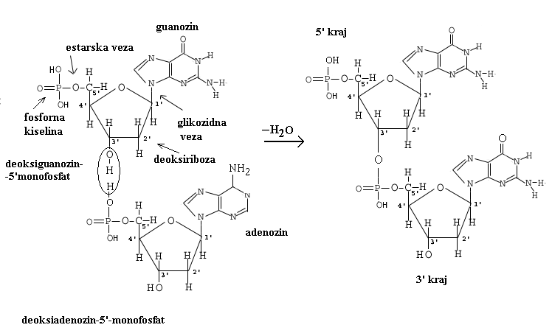

Redoslijed Ili Sekvenca Baze U Polinukleotidnim Lancima, Od Bitnog Je Značaja Za Konformaciju Nukleinskih Kiselina,Odnosno Za Njihovu Biološku
Funkciju.
Prikazano Je Povezivanje Jednog Lanca,Tačnije Povezivanje Nukleotida,Ali Dnk Je Dvostruki,Spiralno Uvijeni Lanac. Svaki Polinukleotidni Lanac Je Pridružen Drugome Zbog Vodoničnih Veza Koje Nastaju Među Njima I Određuju Komplementarno Sparivanje Prema Pravilu: Adenin Sa Timinom;Citozin Sa Guaninom. Identitet Baza Pri Tome Određuje I Jačinu I Dužinu Trajanja Veze.
Zbog Sparivanja Baza, Same Baze Su Okrenute Prema Unutrašnjosti Molekule Tvoreći Osovinu Zavojnice, A Fosfatne Grupe I Šećeri Nukleotida Su Okrenute Prema Van Pri Čemu Lanci Čine Kostur Zavojnice.
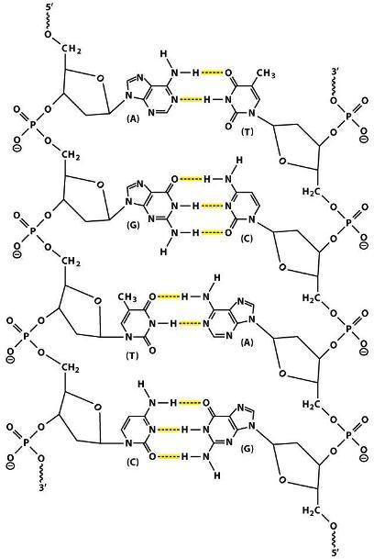
Dakle,Dnk Se Sastoji Iz Dva Polinukleotidna Lanca,Koji Su Uvijeni Udesno (U Pravcu Kretanja Kazaljke Na Satu) Oko Iste Ose.Sparivanjem Baza Dobijamo Strukturu,Gdje Su Ovi Lanci Antiparalelni,Što Znači Da Njihovi 3’,5’-Internukleotidni Fosfodiestarski Mostovi Teku U Suprotnim Smjerovima.Lanci Nisu Identični Već Su Komplementarni.To Znači Da Se Nasuprot Adeninu U Lancu I,U Lancu II Nalazi Timin,Odnosno Nasuprot Guanozinu-Citozin.
Utvrđeno Je Da Se Dnk Različitih Organizama Međusobno Razlikuju Prema Sastavu Baza, Ali Je Kod Svih Ispitivanih Dnk Ustanovljeno Da Su Molarni Odnosi Adenina I Timina, Odnosno Citozina I Guanina Isti Tj. A=t I G=c . Ovi Odnosi Se Označavaju Kao Ekvivalencija Baza. Interakcija Parova Baza Dovodi Do Formacije Duplog Heliksa.

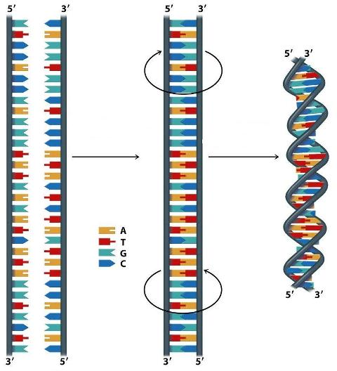
Struktura,Osobine I Funkcija Dnk

Dnk - Je Materija Specifična Za Svaku Živu Jedinku Na Planeti. Ona Je Osnovna Materija Naslijeđa - Prenošenja Osobina Sa Roditelja Na Potomke.Smještena Je Unutar Ćelijskog Jezgra U Strukturnim Jedinicama Zvanim Hromozomi. Na Svakom Od Hromozoma Se Nalaze Specifični Dijelovi Koji Se Nazivaju Geni. Svaki Gen Definiše Jednu Od Osobina Kod Čovjeka, Koju Je Naslijedio Od Svojih Roditelja.
Dužina Ukupne Dnk U Jednoj Ćeliji Se Kod Čovjeka Procijenjuje Na 174 Cm.
Molekulske Težine Dnk Su Vrlo Velike I Kreću Se Od 1 Do 10 Miliona,A U Pojedinačnim Slučajevima I Od 50 Do 100 Miliona.Tako Dnk Esherichiae Coli Ima Molekulsku Masu 2,4 * 109 I Sadrži 8,4 * 106 Nukleotida.Najveći Molekul Dnk Nađen Je Kod Vinske Mušice, A Izgrađen Je Od 4 * 1010 Nukleotida,Dok Dnk Kod Čovjeka Sadrži Oko 2 * 1010 Nukleotida.
Sama Dnk Je Građena Od Specifičnih Supstanci. Osnovna Gradivna Jedinica Dnk Je Nukleotid Koji Čine Dezoksiriboza, Fosforna Kiselina I Jedna Heterociklična Baza (Adenin,Guanin,Timin Ili Citozin) .
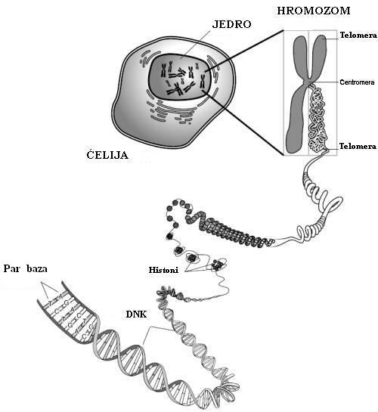
Dnk Je Spiralizovana, Ima Dva Lanca, A Na Svakom Od Tih Lanaca Su "Nanizani" Nukleotidi, Po Principu Komplementarnosti Heterocikličnih Baza. Heterocoklične Baze, Koje Su Dio Nukleotida, Podijeljene Su Prema Svojim Hemijskim Specifičnostima Na Purinske Baze I Pirimidinske Baze. U Purinske Baze Spadaju Adenin I Guanin, A U Pirimidinske Spadaju Citozin, Timin I Uracil (Uracil Je Dio Rnk). Sistem Komplementarnosti Se Zasniva Na Spajanju Jedne Purinske Sa Jednom Pirimidinskom Bazom, Vezajući Tako Dnk U Dvolančanu Spiralnu Strukturu. U Dvostrukom Lancu Dnk Se Spajaju Adenin-Timin I Guanin-Citozin.
Takva Jedna Specifična Sekvenca Čini Genetički Kod, Koji Će Svojim Ispoljavanjem Na Organizmu Dati Određenu Osobinu.Danas Pridajemo Veliko Značenje Metodama Utvrđivanja Sekvence Dnk,Jer Njom Razjašnjavamo Genetski Kodon Koji Se Koristi Za Pojedine Amino Kiseline I Za Utvrđivanje Signala Koji Regulišu, Npr. Početak Lanca, Kraj Transkripcije, Početak Replikacije I Dr.
Dakle, Gen Je Jedna Precizna Sekvenca Kombinacija Nukleotida Koja Određuje Određenu Osobinu Kod Organizma. Svaki Gen Se Nalazi Na Određenom, Njemu Specifičnom Mjestu Na Posebnom Hromozomu, Na Dnk. To Dnk Čini Osnovnom Nasljednom Makrostrukturom.
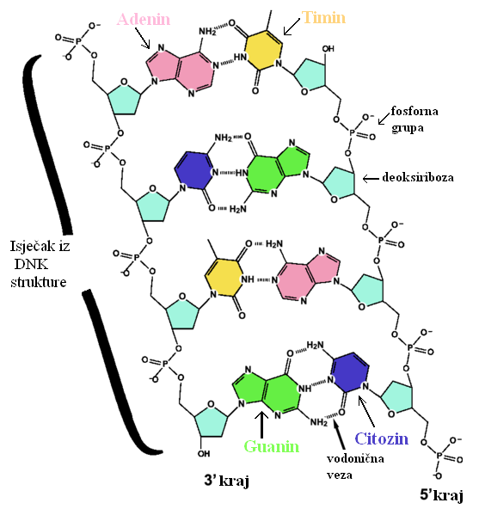
Ako Se Dnk Pažljivo Izoluju Iz Biološkog Materijala, Dobijaju Se Jako Viskozni Rastvori, Što Je U Skladu Sa Njihovom Makromolekularnom Strukturom. Kada Se Ovaj Rastvor Zagrije, Ili Se Dodaju Kiseline Ili Baze, Viskozitet Opada. Ova Činjenica Ukazuje Da Je Molekul Dnk Kruto Uređen Sistem Koji Pod Uticajem Agenasa , Koji Raskidaju Vodonične Veze, Podliježe Promjeni Konformacije U Nasumice Izuvijane Polinukleotidne Nizove. Ova Pojava Se Naziva Denaturacija.

Struktura Dnk Kao Molekulska Osnova Za
Očuvanje I Prenošenje Genetske Informacije

Kao Što Je Već Rečeno,Osnovna Uloga Dnk Je Čuvanje I Prenošenje Genetske Informacije. Ova Informacija Se Nalazi Upisana U Redoslijedu Azotnih Baza I Prenosi Se Na Potomke Procesom Koji Se Naziva Replikacija, Odnosno Biosinteza Dnk. Replikacija Je Proces Kopiranja, Kojim Iz Roditeljske Dnk Nastaju Dva Idnetična Molekula Dnk Potomka, Noseći Iste Genetske Informacije.
Replikacija Dnk Odvija Se Prije Svake Ćelijske Diobe I Omogućava Kasniju Podjelu Svakog Hromozoma Na Dvije Hromatide. Započinje Odmotavanjem Lanaca Dnk I Njihovim Razdvajanjem. Za Oslobođene Baze U Svakom Od Lanaca Vežu Se Komplementarne Baze Koje Međusobno Poveže Dnk Polimeraza. Tako Na Svakom Lancu Nastane Jedan Novi Lanac I Cijela Se Dnk Udvostruči. Pre Nego Što Se Ćelija Podeli, Neophodno Je Da Se Hromozomi Tj. Dnk Udvostruči (Duplira, Kopira) Kako Bi Kćerke Ćelije Sadržale Istu Količinu Dnk, Odnosno Sve Kopije Gena Kao I Roditeljska Ćelija.

Semikonzervativnost Replikacije

Sposobnost Dnk Da Duplira Samu Sebe Od Osnovne Je Važnosti Za Njenu Ulogu Nasljednog Materijala. Za Replikaciju Je Od Najveće Važnosti Princip Komplementarnosti Vezivanja Naspramnih Baza U Polinukleotidnim Lancima Dnk. Udvajanju Molekula Dnk Prethodi Rasplitanje Dvostruke Spirale I Odvajanje Roditeljskih Lanaca. Roditeljski Lanci Služe Kao Kalup (Matrica) Za Sintezu Novog Komplementarnog Lanca Dnk. Svaki Novonastali Molekul Dnk Sadrži Po Jedan Stari I Jedan Novi Lanac Dnk, Pa Se Zbog Toga Kaže Da Je Replikacija Semikonzervativan Proces (Lat. Semi= Polu; Konservativan =očuvan).

Faza Br. 1 Faza Br. 2

Bidirekcionost

Replikacija Se I Kod Prokariota I Kod Eukariota Vrši Bidirekciono, Što Znači Da Se Od Mjesta Gde Počinje Vrši Istovremeno U Oba Smijera I to Isključivo U
5' 3' Smijeru.
Kod Prokariota, Čija Je Dnk Prstenasta (Kružna) Replikacija Počinje Na Samo Jednom Mjestu I Odvija Se Bidirekciono. Kada Se Lanci Dnk Razmotaju Obrazuje Se Replikaciona Viljuška (Ima Oblik Slova Y).Kod Prokariota U Svakom Trenutku Replikacije Postoje Dvije Replikacione Viljuške: Jedna Se Kreće U Smeru Kazaljke Na Satu, A Druga U Suprotnom Smijeru.
Replikacija Dnk U Eukariotama, Čija Je Dnk Linearna, Započinje Istovremeno Na Mnogo Mijesta Duž Hromozoma I Teče Istovremeno. Na Taj Način Replikacija Ukupne Hromozomske Dnk Se U Eukariotskim Ćelijama Završava Za Nekoliko Sati, Iako Je Brzina Ugrađivanja Nukleotida Znatno Sporija Nego Kod Prokariota.

Enzimi Replikacije

Iako Je Princip Replikacije Veoma Jednostavan, U Ćeliji Je to Složen Proces U Kome Učestvuje Dvadesetak Enzima I Drugih Proteina, Od Kojih Su Najvažniji:
- Helikaze,
- Nukleaze,
- Dnk-Polimeraze,
- Ligaze I
- Primaza.

Helikaze Su Enzimi Koji „hodaju“ Po Dnk Raskidajući Vodonične Veze Između Lanaca Dnk U 5’ 3' Pravcu.
Nukleaze Su Enzimi Koji Raskidaju Fosfodiestarske Veze, Pri Čemu Se Razlikuju One Koje Deluju Na Krajevima Lanaca (Egzonukleaze) I One Koje Deluju Na Veze Unutar Lanca (Endonukleaze).
Dnk- Polimeraze Su Enzimi Koji Imaju Ključnu Ulogu U Replikaciji. One U 5’ 3’ Pravcu Povezuju Nukleotide Novog Lanca Fosfodiestarskim Vezama, Pošto Su Se Oni Postavili Komplementarno (A-T, C-G) Nukleotidima Starog (Roditeljskog) Lanca. Dnk Polimeraza (Kod Prokariota Je Dnk Polimeraza III, A Kod Eukariota Je Dnk Polimeraza Delta) Ima Još Jednu Ulogu: U Suprotnom Pravcu, 3’ 5’, Ona Raskida Fosfodiestarske Veze Između Pogrešno Vezanih Nukleotida Novog Lanca. Ukoliko Dnk Polimeraza Naiđe Na Pogrešno Sparen Nukleotid, Ona Upotrebi Svoju Egzonukleaznu Aktivnost U Smijeru 3’ 5’ I Raskine Vezu Tog Nukleotida Sa Lancem. Ta Njena Egzonukleazna Aktivnost Omogućava Ispravljanje Grešaka, Koje Tokom Replikacije Nastanu Što Doprinosi Tome Da Je Replikacija Izuzetno Tačan Proces.
Ligaze Deluju Suprotno Nukleazama – One Delove Novog Lanca Povezuju U Cjelinu Obrazujući Između Tih Delova Fosfodiestarske Veze.
Primaza Međusobno Povezuje Nukleotide Rnk U Kratke Lance Da Bi Time Omogućila Dejstvo Dnk Polimeraze.

Mehanizam Replikacije

Endonukleaza Zasjeca Samo Jedan Lanac Dnk Čime Počinje Njeno Rasplitanje. Helikaze Raskidaju Vodonične Veze Između Lanaca Čime Se Lanci Razdvajaju I Obrazuju Se Replikativne Viljuške. Pošto Se Replikacija Odvija Bidirekciono, Na Svakom Mjestu Gde Ona Počinje Obrazuju Se Dvije Replikativne Viljuške Koje Se Kreću U Suprotnim Smijerovima.
Pratićemo Sada Šta Se Dešava U Jednoj Replikativnoj Viljušci. Svaka Replikaciona Viljuška Je Asimetrična Jer Su Lanci Antiparalelni, A Istovremeno Se Naspram Oba Sintetišu Novi Lanci U 5’ 3’ Pravcu. Lanac Dnk Koji Se Sintetiše U Pravcu Kretanja Replikativne Viljuške Naziva Se Vodeći Lanac, A Onaj Koji Se Sintetiše U Suprotnom Smijeru Je Lanac Koji Zaostaje. Vodeći Lanac Se Sintetiše Kao Cjelovit Dok Se Ovaj Drugi Sintetiše U Vidu Dijelova Koji Se Nazivaju Okazakijevi Fragmenti. Sintezu Oba Lanca Obavlja Dnk Polimeraza Tek Pošto Se Veže Za Roditeljski Lanac Koji Služi Kao Matrica. Ovaj Enzim Ne Može Da Se Veže Za Ogoljeni Lanac-Matricu Već Zahteva Postojanje Začetnika (Prajmera; Engl. Primer). Začetnik Je Kratki Lanac Rnk I Njegovu Sintezu Katalizuje Enzim Primaza. Kada Se Kratki Lanac Rnk Komplementarno Spari (Hibridizuje) Sa Početkom Lanca Matrice to Omogućuje Vezivanje Dnk Polimeraze I Počinje Sinteza Novog Lanca. Za Sintezu Lanca Koji Zaostaje Potrebno Je Da Se Sintetiše Veći Broj Začetnika. Okazakijeve Fragmente, Po Završetku Sinteze, Međusobno Povezuje Enzim Ligaza.

Faza Br. 3 Krajnji Produkt:
Od Jednog Dnk-Lanca Nastala Su
Dva Sa Istim Redosljedom Nukleotida

Struktura I Funkcija Rnk

Postoje Tri Osnovne Vrste Rnk U Ćelijama: Ribozomalne Rnk (Rrnk), Transportne Rnk (Trnk) I Informacione Rnk (Irnk), Koje Se Nekad Nazivaju Mesendžer (Engleski, Message – Poruka) Rnk (Mrnk). Svaka Vrsta Ima Karakterističan Sastav Baza, Molekulski Masu I Biološku Funkciju.
Sve Rnk Su Jednolančani Molekuli, Mada Se U Nekim Dijelovima Polinukleotidnog Lanca Može Obrazovati Dvostruki Heliks. Udio Helikoidalne Strukture U Pojedinim Vrstama Rnk Je Različit, Mada Se Grubo Kreće Oko 50%.
Ribozomalne Rnk Su Glavne Komponente Ribozoma. Njohova Uloga Nije Sasvim Razjašnjena Ali Se Pretpostavlja Da Sudjeluju U Procesu Kretanja Ribozoma Za Vrijeme Sinteze Proteina.
Transportne Rnk Su Relativno Mali Molekuli Koji U Molekulu Sadrže Od 75 Do 90 Nukleotidnih Ostataka. Ove Nukleinske Kiseline Učestvuju U Procesu Aktivacije I Prenošenja Aminokiselina Pri Biosintezi Proteina. U Organizmima Se Može Naći Oko 60 Različitih Trnk, Pri Čemu Svaka Od Dvadesetak Aminokiselina, Koje Ulaze U Sastav Proteina, Ima Barem Jednu Specifičnu Trnk, A Neke I Više. One Imaju Karakterističnu Trodimenzionalnu Strukturu U Kojoj Je Oko 70% U Obliku Heliksa.

Informacione (Mesendžer) Rnk Se U Ćelijama Javljaju U Velikom Broju, A U Strukturi, Odnosno Sekvenci Nukleotida, Nose Informaciju Za Sintezu Različitih Proteina.
Sve Ribonukleinske Kiseline Se U Ćeliji Sintetišu Procesom Koji Se Naziva Transkripcija, Odnosno Prepisivanje Određenog Segmenta Dnk . Da Bi Došlo Do Transkripcije, Dvostruka Spirala Dnk Se Na Određenom Dijelu Odvija I Djelimično Razdvaja. Na Razdvojenom Dijelu, Na Jednoj Niti Dnk, Koji Je Gen Za Određeni Tip Rnk, Započinje Sinteza Ribonukleotidnog Lanca, Pri Čemu Se Ribonukleotidi Ređaju Na Kalupu Po Poznatom Principu Sparivanja Baza ( Guanin Sa Citozinom, A Adenin Sa Uracilom), A Poređani Nukleotidi Se Povezuju Fosfodiestarskim Mostovima, Zahvaljujući Djelovanju Enzima Rnk-Polimeraze. Nakon Završene Transkripcije, Ribonukleinska Kiselina Se Odvaja Od Dnk. Preko Pora Jedarne Membrane Prelazi U Citoplazmu, Gdje, Zavisno Od Prirode, Ispoljava Biološku Funkciju (Izgradnja Ribozoma, Aktivacija Aminokiselina Ili Prenos Informacije Za Sintezu Proteina).

Značaj I Upotreba Dnk

Bioinformatika (En. Bioinformatics Ili Computational Biology) Je Nauka Koja Se Bavi Informatičkim Osnovama Kao I Pohranjivanjem, Organizacijom I Analizom Bioloških Podataka. Na Početku Su Ti Podaci Dolazili Mahom Iz Genetike Ali Se U Međuvremenu Bioinformatika Upotrebljava I U Farmaciji, Za Proračun Prognoze Proteinskih Struktura I Interakcije. Simulacija I Proračun Bioloških Eksperimenata I Podataka Se Naziva I in Siliko Proračun (In Silico).
Prvi Bioinformatički Programi Su Bili Razvijeni Za Dnk Sekvencijalnu Analizu. Tu Se Radi Prvenstveno O Brzom Pronalaženju Ponovljenih Dijelova (Šablona) U Veoma Dugim Dnk Sekvencama I Rješavanje Problema Preklapanja I Pozicioniranja Dvije Ili Više Sekvenci Da Bi Se Dobila Njihova Najveća Podudarnost. Primjenu U Toj Oblasti Su Našli Algoritmi Dinamičnog I Metodološkog Programiranja. Kod Bioloških Hipoteza Se Rijetko Traže Tačne Podudarnosti Kratkih Sekvencijalnih Dijelova I to Najčešće Za Odvojene "Signale" Kao Startna I Završna Sekvenca Genetskog Koda.
Genetska Identifikacija, Genetsko Testiranje I Genetski Profil Su Tehnike Kojim Se Vrši Identifikacija Između Individua Iste Vrste Koristeći Pritom Samo Uzorke Njihovih Dezoksiribonukleinskih Kiselina (Dnk), Odnosno Genetskog Materijala. Ovakva Upotreba Genetskog Materijala Je Predstavljena 1985. Na Univerzitetu Lajkester Od Strane Njenog Izumitelja Gospodina Aleka Džefrisa.
Upotpeba Dnk Analize
Dvoje Ljudi Mahom Imaju Veliku Većinu Dnk Sekvenci Zajedničkih. Genetska Identifikacija Se Služi Mikrosatelitima - Sekvence Koje Se Ponavljaju I Imaju Visok Stepen Varijacija. Dvoje Ljudi Koji Nisu U Krvnom Srodstvu Će Imati Različit Broj Mikrosatelita Na Datom Lokusu. Koristeći Pcr Za Utvrđivanje Stepena Ponavljanja Sekvenci Na Nekoliko Lokusa, Moguće Je Pronaći Istu Sekvencu Koja U Normalnim Okolnostima Nikad Ne Bi Mogla Biti Uspostavljena Igrom Slučaja.
Sudski Veštaci Koriste U Velikoj Meri Genetsku Identifikaciju Kako Bi Utvrdili Moguću Vezu Između Uzoraka Krvi, Vlakna Kose, Pljuvačke Ili Sperme. Ovaj Način Identifikacije Je Takođe Pomogao U Mnogim Slučajevima Gde Su Pojedinci Nepravedno Okrivljeni I Njihova Nevinost Ustanovljena. Takođe Se Koristi U Studijama O Populaciji Divljih Životinja, Testiranjima Za Utvrđivanje Očinstava, Identifikaciji Leševa, I Utvrđivanje Sastava Prehrambenih Proizvoda. Ova Vrsta Identifikacija Se Takođe Našla Korisnom U Postavljanju Hipoteza O Modelu Ljudske Dijaspore U Preistorijskom Vremenu.

Literatura

1. Dr Petar D. Mišić: Genetika,Zavod Za Udžbenike I Nastavna Sredstva Srbije,Beograd,1972.
2. Teodosilijus Dobžanski: Evolucija Čovječanstva,Nolit,Beograd,1982.
3. Dr Julijana Petrović,Dr Smiljana Velimirović: Hemija Za 4. Razred Gimnazije Prirodno-Matematičkog I Opšteg Smjera,Zavod Za Užbenike I Nastavna Sredstva Srpsko Sarajevo,2002.
4. Www.Wikipedia.Com

Www.Maturski.Org

